Especificação Ágil Cupcake Shop v2
Histórias de Usuário
ID: 001
Titulo: Criação de conta
Requerente: Cliente
Ação: Como novo usuário, quero me cadastrar com e-mail para receber uma senha temporária e acessar a plataforma.
Comentários: Permite o primeiro contato do cliente com o sistema, estabelecendo a base de segurança (RNF1).
Critério de aceitação: CA1: Exigir que nova senha possua mais de 8 caracteres, sendo ao menos uma maiúscula e um número.
Regra de negócio: RN1: Primeiro login deve exigir alteração da senha temporária.
Requisito não funcional: RNF1: Suportar 100 cadastros simultâneos sem degradação.
Prioridade: A
Pontos de história: 3

ID: 002
Titulo: Login
Requerente: Cliente
Ação: Como cliente cadastrado, quero fazer login com e-mail e senha para acessar minha conta.
Comentários: Habilita o acesso do cliente ao carrinho e áreas de perfil.
Critério de aceitação: CA1: Redirecionar para a página inicial (Vitrine) após login bem-sucedido.
Regra de negócio: RN1: Contas não verificadas (status TEMPORÁRIO) não podem fazer login (devem ser forçadas a alterar a senha).
Requisito não funcional: RNF1: As senhas devem ser armazenadas de forma criptografada.
Prioridade: A
Pontos de história: 3

ID: 003
Titulo: Logout
Requerente: Cliente
Ação: Como cliente, quero fazer logout do aplicativo para garantir que minha conta não seja acessada em dispositivos compartilhados.
Comentários: Função básica de segurança.
Critério de aceitação: CA1: Redirecionar para a tela de login imediatamente após logout.
Regra de negócio: RN1: Todas as sessões ativas devem ser encerradas.
Requisito não funcional: RNF1: Processo de logout deve completar em menos de 1 segundo.
Prioridade: B
Pontos de história: 3

ID: 004
Titulo: Recuperação de Senha
Requerente: Cliente
Ação: Como cliente que esqueci minha senha, quero redefini-la através de um link seguro enviado por e-mail.
Comentários: Necessário para manutenção da conta.
Critério de aceitação: CA1: Link de recuperação deve expirar em 1 hora. CA2: Exigir confirmação da nova senha (digitar 2 vezes).
Regra de negócio: RN1: Notificar o usuário por e-mail após alteração bem-sucedida.
Requisito não funcional: RNF1: Entregar e-mail de recuperação em 2 minutos no máximo.
Prioridade: A
Pontos de história: 3

ID: 005
Titulo: Exclusão de Conta
Requerente: Cliente
Ação: Como cliente, quero excluir permanentemente minha conta e meus dados pessoais.
Comentários: Garante a conformidade com a privacidade (LGPD).
Critério de aceitação: CA1: Exigir autenticação antes da exclusão. CA2: Remover completamente dados cadastrais e registros não essenciais.
Regra de negócio: RN1: Pedidos em andamento devem ser concluídos antes da exclusão.
Requisito não funcional: RNF1: Processar exclusão dos dados em até 48 horas.
Prioridade: C
Pontos de história: 8

ID: 006
Titulo: Cadastro de telefone
Requerente: Cliente
Ação: Como cliente, quero cadastrar meu telefone para receber notificações.
Comentários: Permite contato em caso de problemas com o pedido.
Critério de aceitação: CA1: Validar formato (DDD + 9 dígitos). CA2: Remover o envio de SMS.
Regra de negócio: RN1: Cada conta pode ter apenas um número de telefone principal cadastrado.
Requisito não funcional: RNF1: Suportar operadoras nacionais.
Prioridade: B
Pontos de história: 3

ID: 007
Titulo: Inclusão de Endereço Único
Requerente: Cliente
Ação: Como cliente, quero cadastrar meu endereço principal para receber entregas.
Comentários: Simplificação do Endereço Único para agilizar o checkout.
Critério de aceitação: CA1: Permitir apenas um endereço principal cadastrado.
Regra de negócio: RN1: O endereço deve ser o principal do cliente e estar associado à sua conta.
Requisito não funcional: RNF1: Tempo de resposta do formulário de cadastro menor que 1 segundo.
Prioridade: B
Pontos de história: 5
ID: 008
Titulo: Navegação pelo catálogo
Requerente: Cliente
Ação: Como cliente, quero visualizar todos os cupcakes disponíveis em formato de vitrine para escolher o que desejo comprar.
Comentários: Interface principal da loja.
Critério de aceitação: CA1: Exibir foto, nome e preço de cada cupcake. CA2: Carregar no máximo 20 itens por página (implícito na implementação).
Regra de negócio: RN1: Itens esgotados devem aparecer no final da lista ou ser marcados como indisponíveis.
Requisito não funcional: RNF1: Carregar vitrine em menos de 2 segundos.
Prioridade: A
Pontos de história: 3

ID: 009
Titulo: Filtro por ingredientes
Requerente: Cliente
Ação: Como cliente, quero filtrar cupcakes que não contenham ingredientes específicos (ex: nozes, lactose).
Comentários: Essencial para clientes com restrições alimentares.
Critério de aceitação: CA1: Implementar campo de busca por tags/ingredientes. CA2: Exibir cupcakes filtrados em ordem de relevância.
Regra de negócio: RN1: Removido o alerta para traços de alergênicos (simplificação).
Requisito não funcional: RNF1: Suportar até 3 filtros simultâneos (implícito).
Prioridade: C
Pontos de história: 5

ID: 010
Titulo: Inclusão de produtos no carrinho
Requerente: Cliente
Ação: Como cliente, quero adicionar cupcakes ao meu carrinho de compras.
Comentários: Função básica do e-commerce.
Critério de aceitação: CA1: Exibir confirmação visual quando item for adicionado. CA2: Atualizar contador de itens no ícone do carrinho.
Regra de negócio: RN1: Limite de 20 unidades por item. RN2: Checar estoque do item no momento da adição.
Requisito não funcional: RNF1: Tempo de resposta menor que 0,5 segundos.
Prioridade: A
Pontos de história: 3

ID: 011
Titulo: Exclusão de produtos do carrinho
Requerente: Cliente
Ação: Como cliente, quero remover itens do meu carrinho de compras caso mude de ideia.
Comentários: Necessário para ajustes antes do checkout.
Critério de aceitação: CA1: Atualizar valor total imediatamente.
Regra de negócio: RN1: Se o item removido for o último no carrinho, o carrinho deve ser exibido como vazio.
Requisito não funcional: RNF1: Processar remoção em no máximo 0,5 segundos.
Prioridade: A
Pontos de história: 2

ID: 012
Titulo: Visualizar carrinho de compras
Requerente: Cliente
Ação: Como cliente, quero visualizar todos os itens no meu carrinho com valores detalhados antes de finalizar a compra.
Comentários: Visão final antes de iniciar o checkout.
Critério de aceitação: CA1: Exibir para cada item: Foto miniatura, Nome, Preço unitário, Quantidade, Subtotal. CA2: Mostrar valor total + frete fixo.
Regra de negócio: RN1: Alertar sobre itens com estoque crítico.
Requisito não funcional: RNF1: Carregar carrinho em até 1 segundo.
Prioridade: A
Pontos de história: 5

ID: 013
Titulo: Desistência da compra (Limpar Carrinho)
Requerente: Cliente
Ação: Como cliente, quero cancelar minha compra durante a navegação no carrinho e ter todos os meus dados temporários apagados.
Comentários: Permite ao usuário abandonar o processo.
Critério de aceitação: CA1: Opção "Desistir da Compra" visível. CA2: Remove todos os itens selecionados (limpa o carrinho de sessão).
Regra de negócio: RN1: Não apagar endereços já cadastrados pelo usuário.
Requisito não funcional: RNF1: Limpeza total dos dados temporários em até 2 segundos.
Prioridade: B
Pontos de história: 3

ID: 014
Titulo: Finalização de pedido com Confirmação
Requerente: Cliente
Ação: Como cliente, quero finalizar meu pedido com confirmação em etapas para garantir que todos os dados estão corretos.
Comentários: Início da transação de persistência.
Critério de aceitação: CA1: Exibir resumo do pedido com: Itens e Endereço de entrega confirmado. CA2: Exigir confirmação explícita "Pagar".
Regra de negócio: RN1: Bloquear finalização se algum item estiver esgotado. RN2: Removida a validação complexa de frete; frete é valor fixo.
Requisito não funcional: RNF1: Processar checkout em até 5 segundos.
Prioridade: A
Pontos de história: 5

ID: 015
Titulo: Definição do local de recebimento (Confirmação)
Requerente: Cliente
Ação: Como cliente, quero confirmar meu endereço principal cadastrado para receber meu pedido.
Comentários: Versão simplificada da escolha de endereço no checkout.
Critério de aceitação: CA1: Exibir o endereço único já cadastrado para confirmação.
Regra de negócio: RN1: Removida a validação de zonas de entrega por CEP.
Requisito não funcional: RNF1: Carregar endereços salvos em até 1s.
Prioridade: A
Pontos de história: 3

ID: 016
Titulo: Detalhes do Pedido (Status Estático)
Requerente: Cliente
Ação: Como cliente, quero visualizar o status atual do meu pedido após a compra.
Comentários: Substitui o rastreio em tempo real. Depende da HU 020 (Admin).
Critério de aceitação: CA1: Exibir linha do tempo com o último status: Recebido → Em preparo → Saiu para entrega → Entregue.
Regra de negócio: RN1: Atualizar status a cada mudança significativa feita pelo Admin.
Requisito não funcional: RNF1: A tela de detalhes do pedido deve carregar em menos de 2 segundos.
Prioridade: B
Pontos de história: 5

ID: 017
Titulo: Checkout seguro via Mercado Pago
Requerente: Cliente
Ação: Como cliente, quero finalizar meu pagamento através de uma integração para garantir segurança.
Comentários: Requisito de integração e segurança financeira.
Critério de aceitação: CA1: O sistema deve registrar o ID e Status final da transação. CA2: Se o pagamento falhar, exibir mensagem clara ("Tente novamente").
Regra de negócio: RN1: Removido o registro de taxas; registrar apenas ID e Status final.
Requisito não funcional: RNF1: Nunca armazenar dados bancários localmente.
Prioridade: A
Pontos de história: 8

ID: 018
Titulo: Adição de novos produtos
Requerente: Administrador
Ação: Como administrador, quero cadastrar novos cupcakes com todas as informações necessárias.
Comentários: Permite o Admin popular o catálogo (CRUD: Create).
Critério de aceitação: CA1: Campos obrigatórios: Nome, Descrição, Preço, Estoque, URL da Foto.
Regra de negócio: RN1: O produto é publicado imediatamente após o cadastro (status "Ativo").
Requisito não funcional: RNF1: Suportar o link de imagem com até 255 caracteres.
Prioridade: A
Pontos de história: 8

ID: 019
Titulo: Atualização de informações de produtos
Requerente: Administrador
Ação: Como administrador, quero editar informações de cupcakes cadastrados para manter o catálogo sempre atualizado.
Comentários: Permite o Admin corrigir e ajustar preços/estoques (CRUD: Update).
Critério de aceitação: CA1: Permitir alterar: Foto, Preço, Descrição, Estoque e Tags.
Regra de negócio: RN1: Removida a exigência de confirmação em 2 etapas para preço (simplificação).
Requisito não funcional: RNF1: Criar ocorrência das alterações (implícito na tabela de Produto).
Prioridade: A
Pontos de história: 5

ID: 020
Titulo: Atualização de Status do Pedido
Requerente: Administrador
Ação: Como administrador, quero atualizar manualmente o status dos pedidos para informar o cliente sobre o progresso de sua compra.
Comentários: Funcionalidade crucial para o ciclo de vida do pedido (HU 016 - Cliente).
Critério de aceitação: CA1: O sistema deve exibir os status sequenciais: RECEBIDO → EM PREPARO → SAIU PARA ENTREGA → ENTREGUE.
Regra de negócio: RN1: A mudança de status para ENTREGUE deve ser a etapa final e irreversível.
Requisito não funcional: RNF1: A alteração de status deve ser processada em menos de 1 segundo.
Prioridade: A
Pontos de história: 5

Backlog
ID | Título da História de Usuário | Prioridade | Pontos
11 | Exclusão de produtos do carrinho | A | 2
1 | Criação de conta | A | 3
2 | Login | A | 3
4 | Recuperação de Senha | A | 3
8 | Navegação pelo catálogo | A | 3
10 | Inclusão de produtos no carrinho | A | 3
15 | Definição do local de recebimento (Confirmação) | A | 3
19 | Atualização de informações de produtos | A | 5
20 | Atualização de Status do Pedido | A | 5
12 | Visualizar carrinho de compras | A | 5
14 | Finalização de pedido com Confirmação | A | 5
18 | Adição de novos produtos | A | 8
17 | Checkout seguro via Mercado Pago | A | 8
3 | Logout | B | 3
6 | Cadastro de telefone | B | 3
13 | Desistência da compra (Limpar Carrinho) | B | 3
16 | Detalhes do Pedido (Status Estático) | B | 5
7 | Inclusão de Endereço Único | B | 5
9 | Filtro por ingredientes | C | 5
5 | Exclusão de Conta | C | 8

Diagrama de Classes
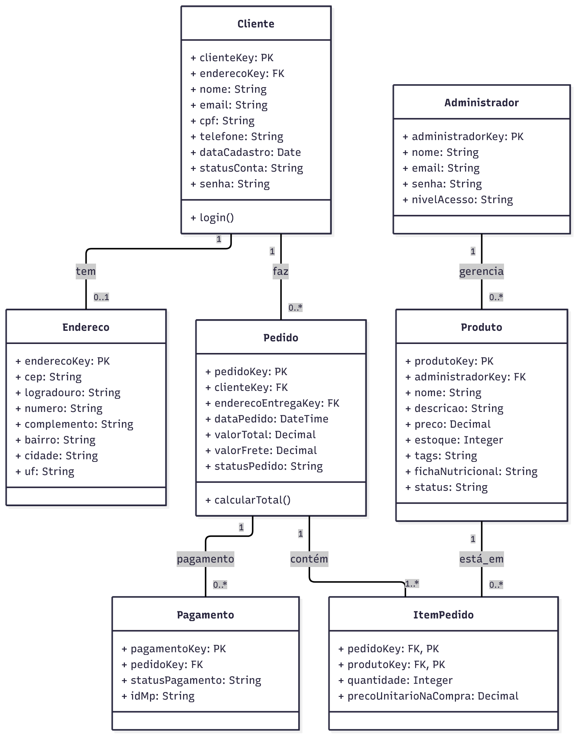

Diagrama de Casos de Uso
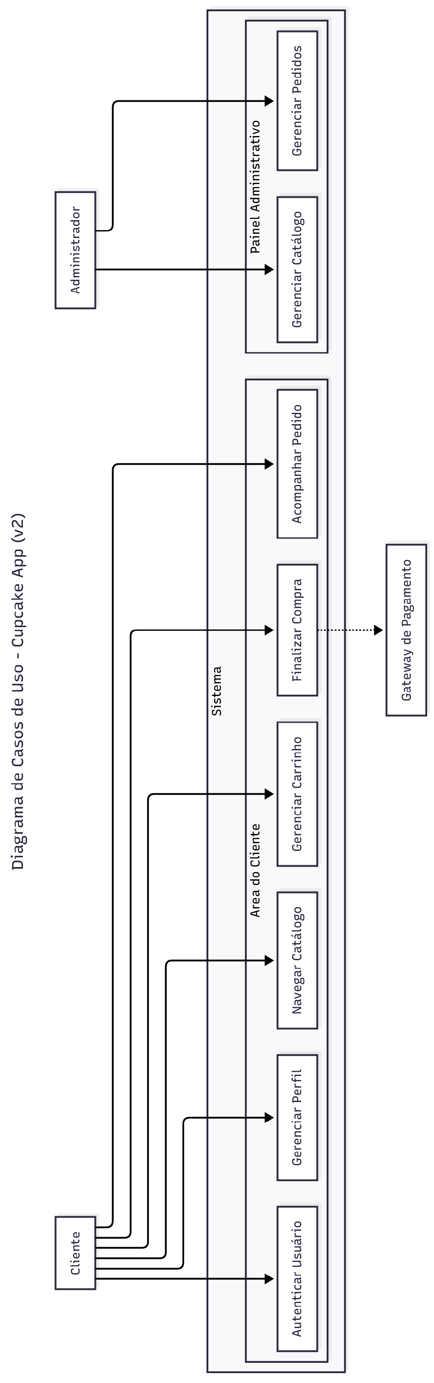

Mockups